CAVA Manuel de Cabanyes Brut Nature NV
カバ・マヌエル・デ・カバニェス・ブリュット・ナトゥールNV
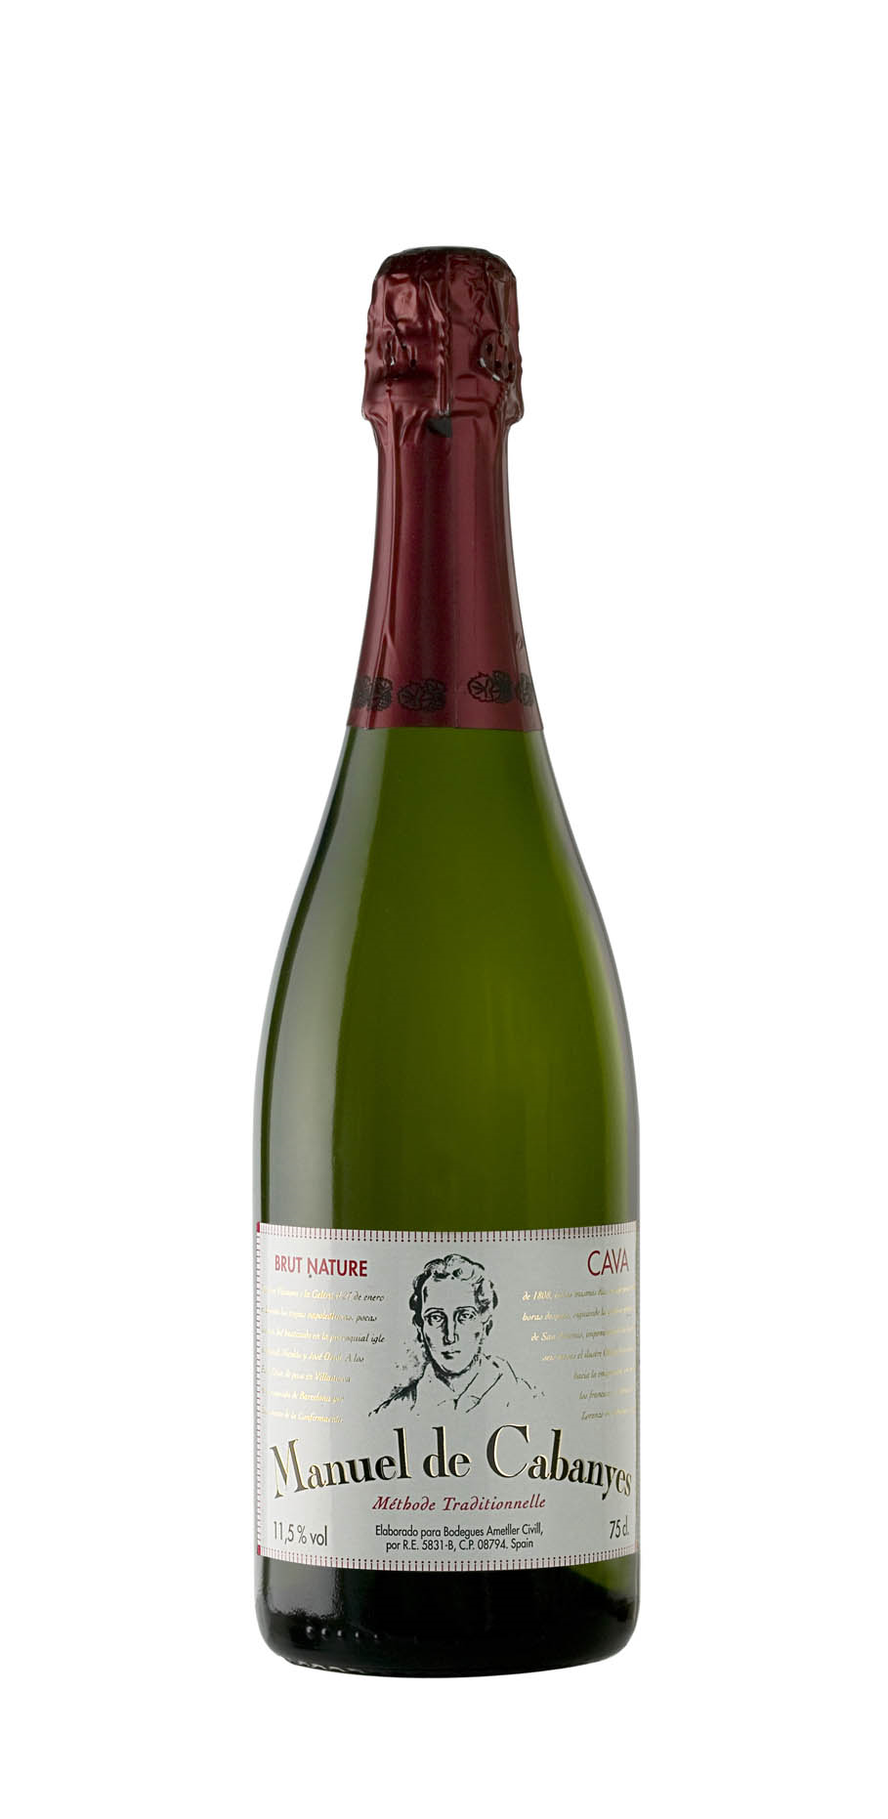
生産者：Ametllerアメレー社
（19世紀初頭よりカタルーニャのペネデス地区で7世代にわたり葡萄栽培に従事）
産地：スペイン・Penedesペネデス地区の北のサン・マルティ・サロカ
葡萄品種：Xarelloチャレロ 50%、Macabeoマカベオ 35%、Parellada パレリャーダ15%
★チャレロ：ピノ・ノワール的でワインに力とコクを与える
★マカベオ：ピノ・ムニエ的。豊かな芳香、果実の風味、ワインに骨格、微かな苦み
★パレリャーダ：CAVAに優雅さやアロマを与え、ボディのしっかりしたワインにする

製造方法：
瓶内二次発酵（still wineに蔗糖、酵母を加え瓶詰し密閉することにより炭酸ガスを瓶内で生成させる方式）、MLFなし（Malolactique Fermentation マロラクティック発酵 = ワインの中に含まれるリンゴ酸を乳酸菌により乳酸に変化させることで、酸味が和らげられる。）

熟成： Brut Natureで9ヶ月～15ヶ月（市場の需要による。CAVAの要件として最低9ヶ月）

残糖度：1.5 g/L（dosageは行わない）なのでほぼ糖分はなし。甘みは感じない。

アルコール度数：11.5%

亜硫酸塩（SO₂）含有量：60 mg/L（日本での規定は350 g/L未満。フランスのオーガニック規定では白ワインで90 mg/L未満。）

テイスティング・ヒント：
MLFなしで残糖も非常に少ないので、爽やかな酸味を持ち、瓶内二次発酵なので細やかなバブルと長く続く余韻が期待できる。
そこにチャレロ比率50%からのコクと、マカベオからの苦みがどのように絡まって香り、味わいになってくるかが楽しみ。

